كلمـــــــــات
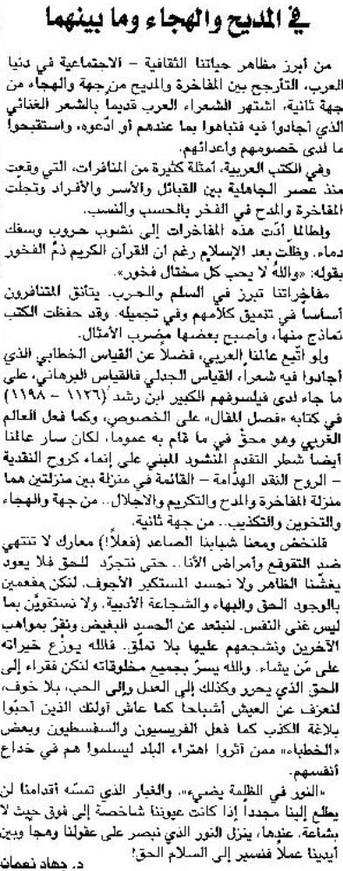

اللواء – الثلاثاء 24 نيسان 2012

